**附件1**

**“2015年全国大学生校园跑步季”安徽师范大学站**

**跑步线路图**

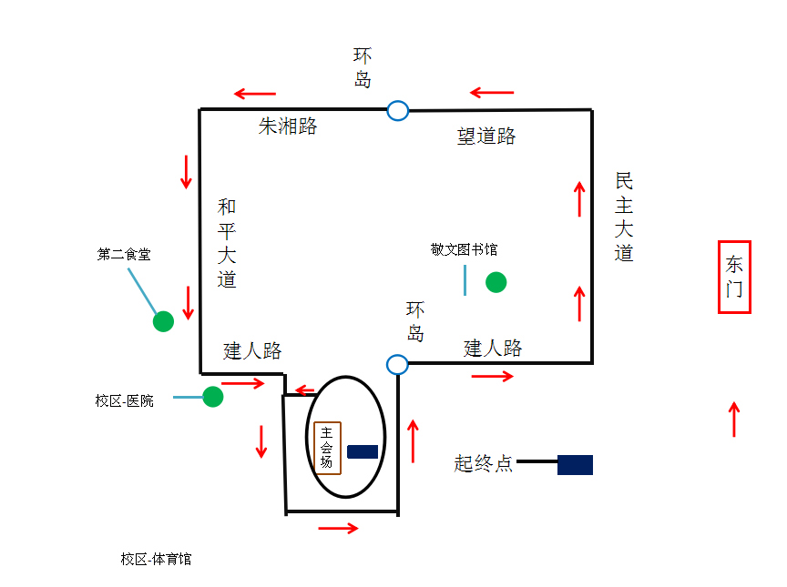

**附件2 参赛须知**

**一、参赛要求**

此项比赛是一项长距离的竞技运动,也是一项高风险的竞技项目,对参赛者身体条件有较高要求。参赛者应身体健康，有长期参加跑步锻炼或训练的基础。参赛者应身体健康，有长期参加跑步锻炼或训练的基础，并根据自己的身体状况和能力报名参赛，为参赛做好准备。有以下情况者不宜参加比赛：

1.先天性心脏病和风湿性心脏病患者；

2.高血压和脑血管疾病患者；

3.心肌炎和其他心脏病患者；

4.冠状动脉病患者和严重心律不齐者；

5.血糖过高或过低的糖尿病患者；

6.比赛日前两周内患过感冒者；

7.其他不适合参加比赛者（如赛前疲劳者、过度饮酒者等）。

**二、参赛声明**

1.本人自愿报名参加“2015年全国大学生校园跑步季”安徽师范大学站跑步活动；

2.本人全面理解并同意遵守赛事机构所制订的各项规程、规则、规定、要求及采取的措施；

3.本人全面理解参赛可能出现的风险，且已准备必要的防范措施；本人愿意承担比赛期间所发生的意外风险责任，且同意赛事机构对于参加活动所可能存在的风险和责任不承担任何形式的赔偿责任；对于急救及医疗等产生的一切费用均由本人支付和承担。

4.本人确认自己的身体状况能够适应于长跑运动，已为参赛做好准备；

5.本人同意在参赛过程中遵守裁判、医疗人员和安保人员的要求，在关门时间未完成比赛、身体不适及赛道出现突发状况时主动退出比赛，并承担因本人坚持比赛所产生的全部责任与后果；

6.本人同意接受赛事机构在比赛期间提供的现场急救性质的医务治疗；

7.本人已认真阅读并全面理解以上内容，且对上述所有内容予以确认并承担相应的法律责任。